**学习主题：赏京调**

1. **学习目标**

同学们，今天我们学习的主题是《赏京调》，这节课我们将聆听歌曲《京调》和传统京剧《铡美案》中的经典唱段《包龙图打坐在开封府》，本节课通过聆听、学唱以及对京剧知识的复习，感受我国国粹京剧的韵味。

1. **学习活动**

活动1：欣赏歌曲《京调》。

活动2：熟悉歌词，通过观看视频和聆听音频，了解京剧行当、京剧艺术手段、京剧脸谱、京剧的文场和武场等知识。

活动3：学唱歌谱，尝试演唱歌曲《京调》。

活动4：介绍并欣赏西皮快板《包龙图打坐在开封府》片段，思考包拯属于生旦净丑哪个行当。

活动5：尝试学唱《包龙图打坐在开封府》的一个乐句。

活动6：欣赏《包龙图打坐在开封府》视频片段，判断视频中驸马属于哪个行当，并观察视频中呈现了京剧表演的哪些基本功。

1. **学习资源**

1．《京调》歌片

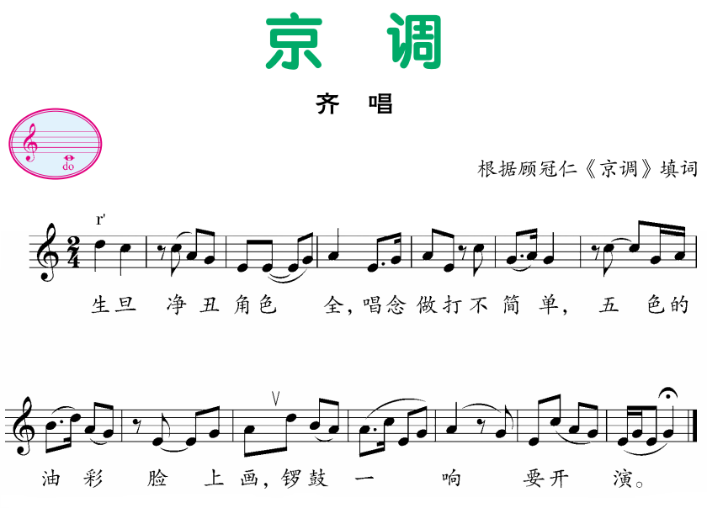

2.《包龙图打坐在开封府》歌片

